Глава 11.

Одно из самых мощных свойств Rational Rose — возможность генерации программного кода, представляющего модель. В этой главе рассмотрены основные операции, которые необходимо выполнить перед генерацией программ из модели Rose. В нескольких последующих главах подробно анализируются основные этапы процесса генерации программного кода C++, Java, PowerBuilder и Visual Basic. Кроме того, рассмотрены вопросы генерации из модели Rose конструкций IDL, DDL и схем Oracle8.
Варианты генерации программ меняются в зависимости от установленной версии Rose. В настоящее время применяются следующие три различных версии Rose 98 и 98i:
- Rose Modeler — позволяет создать модель системы, но не поддерживает генерацию программного кода и обратное проектирование (реверсный инжиниринг).
- Rose Professional — позволяет генерировать программный код на одном языке.
- Rose Enterprise — позволяет генерировать программный код на C++, Java, Visual Basic, языке схем Oracle8 и на других языках программирования.
В ряде компаний, поддерживающих партнерские отношения с Rose, разработаны вспомогательные средства для генерации программного кода и для обратного проектирования на других языках. За информацией о дополнительных программных продуктах для Rose обращайтесь на Web-сайт Rational (www.rational.com).

11.1. Подготовка к генерации программного кода

Процесс генерации программного кода состоит из шести основных этапов:
1. Проверка модели
2. Создание компонентов
3. Отображение классов на компоненты
4. Установка свойств генерации программного кода
5. Выбор класса, компонента или пакета
6. Генерация программного кода
В разных языках не все этапы обязательны. Так, программы C++ генерируются и без предварительного создания компонентов. Создавать код программ на любом языке можно, не выполняя шага проверки модели, хотя во время генерации это порой приводит к различным ошибкам. В следующих далее главах процесс генерации программного кода на разных языках рассмотрен в деталях.
Хотя не все этапы обязательны, первые пять из них рекомендуем выполнять до начала процесса генерации. Проверка модели поможет выявить ее неточности и недостатки, нежелательные с точки зрения последующей генерации программ. Этапы, на которых рассматриваются компоненты, — это способ отобразить логическую схему системы на ее физическую реализацию, причем на этих этапах собирается большой объем полезной информации. Если пропустить эти этапы, то для создания компонентов Rose воспользуется пакетной структурой логического представления.

11.1.1. Этап первый: проверка модели

В Rose существует не зависящее от языка средство проверки моделей, применяемое для обеспечения корректности модели перед генерацией программного кода. Рекомендуем всегда выполнять такую проверку, поскольку она помогает выявить в модели неточности и ошибки, не позволяющие генерировать программы надлежащим образом.
Для проверки модели Rose:
1. Выберите в меню Tools > Check Model
2. Проанализируйте все найденные ошибки в окне журнала
К наиболее распространенным ошибкам относятся такие, например, как сообщения на диаграмме Последовательности или Кооперативной диаграмме, не отображенные на операцию, либо объекты этих диаграмм, не отображенные на класс. Некоторые из распространенных ошибок и способы их исправления приведены ниже.
В представленном далее сообщении указано, что объект диаграммы Последовательности или Кооперативной диаграммы не был отображен на класс.
Unresolved reference from use case "<Имя варианта использования>" to Classltem with name (Unspecified) by object <Имя объекта>
Посмотрим на объекты диаграммы Последовательности или Кооперативной диаграммы. В каждом поле должно быть указано имя объекта с двоеточием, за которым следует имя класса:

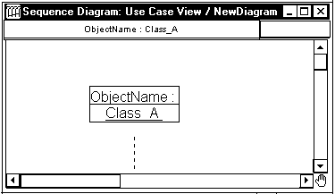

Найдите объект без имени класса. Щелкните правой клавишей мыши на объекте и выберите Open Specification в сокращенном меню. В раскрывающемся списке Class окна спецификации объекта выберите класс объекта.
Следующее сообщение позволяет узнать о том, что некоторому сообщению диаграммы Последовательности или Кооперативной диаграммы не соответствует никакая операция:
Unresolved reference to Operation with name <Имя сообщения> in message <Имя сообщения> between <Имя класса> and <Имя класса> in Sequence diagram <Имя варианта использования>/<Имя диаграммы Последовательности>
Щелкните правой клавишей мыши на соответствующем сообщении диаграммы (ошибка в окне журнала позволит узнать имя сообщения и его диаграмму Последовательности или Кооперативную диаграмму) и отобразите сообщение на операцию. При необходимости создайте для сообщения новую операцию.

11.1.1.1. Нарушения правил доступа

С помощью пункта меню Check Model можно выявить большую часть неточностей и ошибок в модели. Пункт меню Access Violations позволяет обнаружить нарушения правил доступа, возникающие тогда, когда существует связь между двумя классами разных пакетов. При этом связи между самими пакетами нет. Например, если существует связь между классами Order пакета Entities и OrderManager пакета Control, то обязательно должна существовать и связь между пакетами Entities и Control. Если последняя связь не установлена. Rose выявит нарушение правил доступа.
Чтобы обнаружить нарушение правил доступа:
1. Выберите в меню Report > Show Access Violations.
2. Проанализируйте все нарушения правил доступа в окне, продемонстрированном на рис. 11.1.
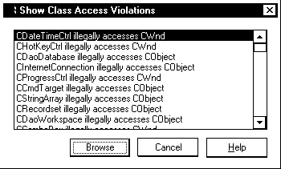

Рис. 11.1. Окно нарушений правил доступа

11.1.1.2. Проверка, специфичная для языка

Чтобы проверить модель на соответствие правилам конкретного языка программирования, выберите Tools > Check Model. При использовании языка Java выберите Tools >Java > Syntax Check. При этом выявляются такие ошибки, как наличие нескольких общих классов в одной единице компиляции.

11.1.2. Этап второй: создание компонентов

Второй этап процесса генерации программного кода — создание компонентов для реализации классов. Существуют компоненты самых разных типов: файлы исходного программного кода, исполняемые файлы, runtime-библиотеки, компоненты ActiveX, апплеты и т.д. Перед генерацией программ можно отобразить каждый из классов на соответствующий компонент исходного программного кода.
После создания компонентов можно связать их на диаграмме Компонентов. Связи между компонентами — это зависимости компиляции в системе (см. главу 9).
При генерации программ на C++, Java или Visual Basic выполнять подобный шаг необязательно. В Java и Visual Basic соответствующий компонент для каждого из классов Rose создаст автоматически. Однако при этом зависимости между классами не генерируются.
Для создания компонента:
1. Откройте диаграмму Компонентов (Component).
2. С помощью значка Component панели инструментов Diagram введите новый компонент в диаграмму.

11.1.3. Этап третий: отображение классов на компоненты

Каждый компонент — это файл с исходным программным кодом для одного или нескольких классов. В C++ каждый класс отображается на два компонента с исходным кодом: файл заголовка и основной файл (тело). В PowerBuilder на один компонент отображается несколько классов. Компонентом с исходным программным кодом в PowerBuilder является файл библиотеки PowerBuilder (.PBL). В Java каждый компонент — это один файл . JAVA.
Третий этап процесса генерации программного кода — отображение каждого из классов на соответствующие компоненты. В PowerBuilder необходимо отобразить каждый класс на компонент перед генерацией программы, в то время как в C++, Java и Visual Basic этот шаг не является обязательным. Rose может генерировать программный код самостоятельно. При генерации в Rose программ Java и Visual Basic производится еще и генерация нужных компонентов и отображение классов. Однако для C++ компоненты не создаются автоматически, а кроме того, ни для одного из языков не генерируются зависимости. Поэтому рекомендуем выполнять этот шаг независимо от применяемого языка программирования.
Для отображения класса на компонент:
1. Щелкните правой клавишей мыши на компоненте на диаграмме Компонентов или в браузере.
2. Выберите Open Specification в сокращенном меню.
3. Выберите вкладку Realizes.
4. Во вкладке Realizes щелкните правой клавишей мыши на нужном классе (классах) и выберите Assign в сокращенном меню.
5. В браузере имя компонента будет показано в круглых скобках вслед за именем класса в Логическом представлении (Logical view).
ИЛИ
1. Найдите класс в окне Logical view браузера.
2. Свяжите ("перетащив") класс с нужным компонентом в окне Component view.
3. В окне Logical view имя компонента будет показано в круглых скобках за именем класса.

11.1.4. Этап четвертый: установка свойств генерации программного кода

Можно установить несколько параметров генерации программного кода для классов, атрибутов, компонентов и других элементов модели.
Этими свойствами определяется способ генерации программ. В Rose предлагаются общеупотребительные установки по умолчанию.
Например, одним из свойств генерации программного кода для атрибута C++ является GenerateGetOperation, которым определяется, будет ли создана для этого атрибута операция Get(). Одним из свойств класса Java является GenerateDefaultConstructor, которое определяет, создавать или нет конструктор для класса автоматически. Одним из свойств связи в Visual Basic является GenerateDataMember. Оно определяет, создавать или нет атрибут для поддержки этой связи.
Для каждого языка в Rose предусмотрен ряд определенных свойств генерации программного кода. В следующих главах рассмотрены свойства для отдельного языка. Перед генерацией программного кода рекомендуем анализировать эти свойства и вносить необходимые изменения.
Для анализа свойств генерации программного кода выберите Tools > Options, а затем вкладку соответствующего языка. Например, ниже показана вкладка со свойствами Visual Basic.
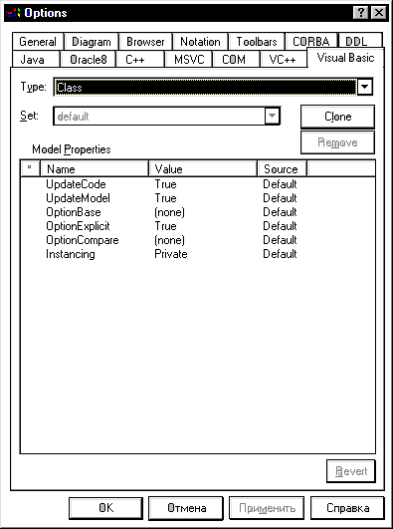

В окне списка можно выбрать класс, атрибут, операцию и другие элементы модели. Для каждого языка в этом списке указаны собственные элементы модели. При выборе разных значений на экране появляются разные наборы свойств. Выше показаны свойства класса Visual Basic, а ниже — свойства атрибута.
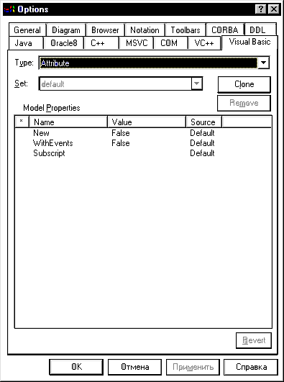

Любые изменения, вносимые в набор свойств в окне Tools > Options, воздействуют на все элементы модели, для которых используется данный набор. Так, при изменении свойства GenerateDefaultConstructor класса во вкладке Java изменятся все классы модели, реализуемой в Java.
Иногда нужно изменить свойства генерации программного кода для одного класса, атрибута, операции и т.д. Для этого откройте окно спецификации элемента модели. Выберите вкладку языка (C++, Java или PowerBuilder) и измените свойства здесь. Все изменения, вносимые в окне спецификации элемента модели, оказывают влияние только на этот элемент.
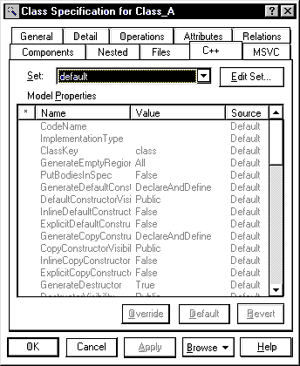

11.1.4.1. Клонирование наборов свойств

Вместо изменения непосредственно наборов свойств по умолчанию можно размножать (клонировать) эти наборы и изменять копии. Чтобы клонировать набор свойств, нажмите кнопку Clone в окне Clone Property Set. Rose предложит ввести имя для нового набора свойств.
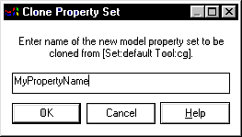

После клонирования набора свойств к нему можно обратиться, раскрыв список Set в окне Options.
В клонированный набор свойств можно внести большое число изменений, не оказывая при этом влияния на исходный набор свойств по умолчанию. Рекомендуем не трогать набор свойств по умолчанию, а изменять только клонированные наборы.
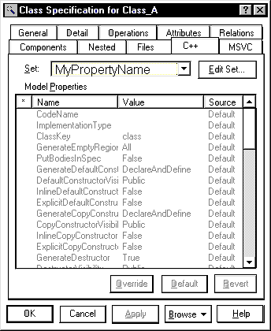

11.1.4.2. Удаление наборов свойств

Если клонированный набор больше не нужен, его можно удалить из модели в окне Tools > Options. Выберите вкладку соответствующего языка, а затем клонированный набор свойств в раскрывающемся списке Set.
После выбора нужного набора нажмите кнопку Remove. Rose удалит этот набор свойств из модели. Отметим, что набор свойств по умолчанию удалять нельзя.

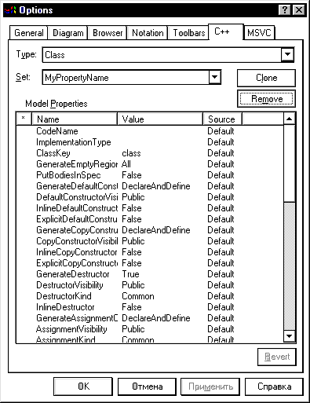

11.1.5. Этап пятый: выбор класса, компонента или пакета

При генерации программного кода за один раз можно создать класс, компонент или целый пакет. Программный код генерируется с помощью диаграммы или браузера. При генерации кода из пакета можно выбрать или пакет Логического представления на диаграмме Классов, или пакет представления Компонентов на диаграмме Компонентов. При выборе пакета Логического представления генерируются все его классы.
При выборе пакета представления Компонентов генерируются все его компоненты. Программный код можно генерировать одновременно для нескольких классов, компонентов или пакетов. На диаграмме с помощью клавиши Ctrl выберите классы, компоненты или пакеты, для которых нужно сгенерировать программный код, а затем — соответствующую команду генерации в меню.

11.1.6. Этап шестой: генерация программного кода

Если у вас установлена Rose Professional или Rose Enterprise, то в меню Tools предлагается несколько вариантов выбора, специфичных для конкретного языка программирования (см. рис. 11.2).
Чтобы показать или скрыть эти пункты меню, выберите пункт Add-Ins > Add-In Manager. В диалоговом окне Add-In Manager (см. рис. 11.3) с помощью флажков покажите или скройте нужные варианты для различных языков.
После выбора класса или компонента на диаграмме выберите в меню соответствующий вариант генерации кода. Сообщения об ошибках, возникающих в процессе генерации кода, будут появляться в окне журнала.
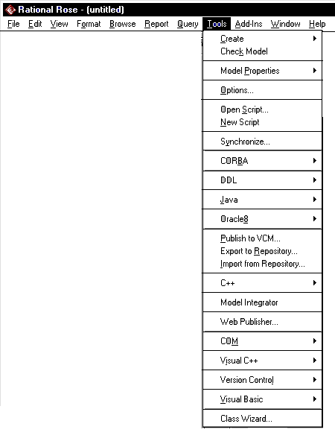

Рис. 11.2. Пункты меню генерации программного кода
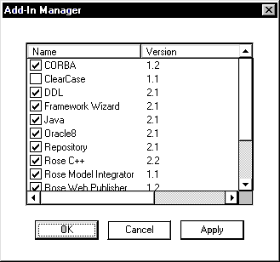

Рис.11.3. Add-In Manadger

11.2. Результаты генерации

Во время генерации программного кода Rose выбирает информацию из логического и компонентного представлений модели. Хотя полностью законченное приложение не может быть создано ни одним инструментом моделирования, Rose генерирует большой объем "скелетного" (skeletal) программного кода:
Классы Генерируются все классы модели.
Атрибуты Код включает атрибуты каждого класса, в том числе видимость, тип данных и значение по умолчанию.
Сигнатуры операций Код содержит определения операций со всеми параметрами, типами данных параметров и типом возвращаемого значения операции.
Связи Некоторые из связей модели вызывают создание атрибутов при генерации кода.
Компоненты Каждый компонент реализуется в виде соответствующего файла с исходным кодом.
После генерации файлов остается сделать два шага. Сначала разработчики обращаются к файлам и кодируют каждую из операций классов. Затем проектируется графический пользовательский интерфейс.
Rose не является инструментальным средством разработки графического интерфейса, поэтому для создания экранов и форм следует пользоваться средой своего языка программирования. Такой подход помогает обеспечить надежность создаваемой системы. Модель Rose может применяться группой разработки для того, чтобы прийти к общему соглашению по поводу наилучшей архитектуры и организации системы, а затем сгенерировать из этой модели программный код. Не нужно, чтобы 20 разных программистов работали в 20 различных направлениях; каждый из них будет разрабатывать один и тот же проект.
При генерации программного кода Rose для создания каталогов использует пакетную структуру, определенную в компонентном представлении. По умолчанию корневой каталог, применяемый для генерации программ, — это каталог с файлом приложения Rose. Изменить его можно с помощью свойств генерации для своего языка.
Если компоненты не установлены, то для определения структуры каталогов Rose использует пакетную структуру логического представления. И в этом случае каталогом по умолчанию является каталог Rose, а изменить его можно свойствами генерации программного кода.

